专业：电气工程及其自动化

姓名： 何宇昊

学号： 3190102182

日期： 2021年4月21日

地点： 东3-206

**实验报告**

课程名称： 电网络分析 指导老师： 孙盾 成绩

实验名称： 有源元件应用系统综合设计 实验类型：基础规范型实验

**一、实验目的和要求（必填）**

1. 了解负阻抗变换器的原理和实现方法；
2. 通过负阻器加深对负阻抗特性的认识，掌握对含有负阻的电路的分析和测量；
3. 了解回转器的原理构成及实现方法；
4. 学习用回转器和电容，产生模拟电感的方法；
5. 通过电路设计理解回转器的特性和应用。

**二、实验内容和原理（必填）**

**实验原理：**

**负阻变换器：**能把一个阻抗或元件参数按一定比例进行变换并改变其符好的双口器件。

原理电路：

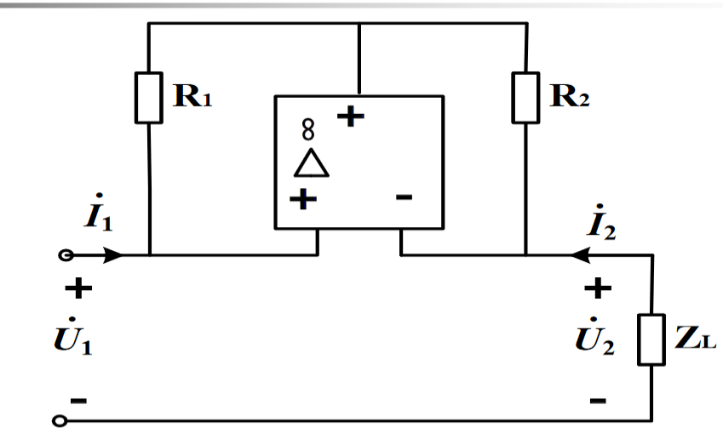

其中有：

**回转器：**

原理电路：

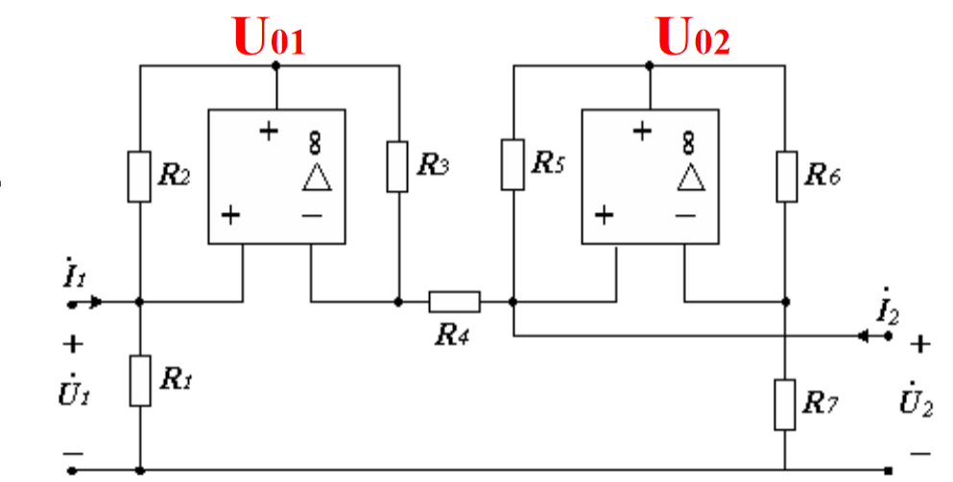

并且有：

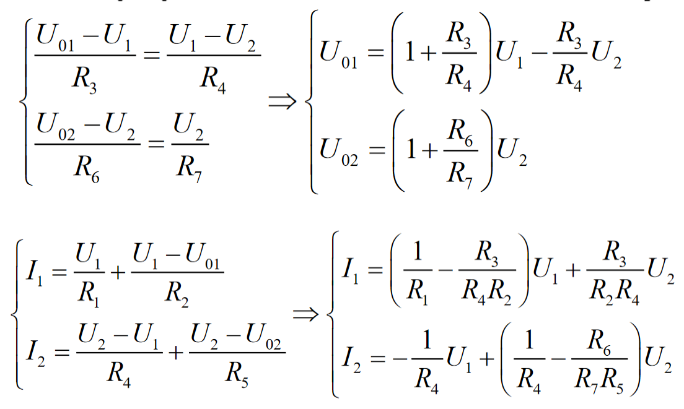

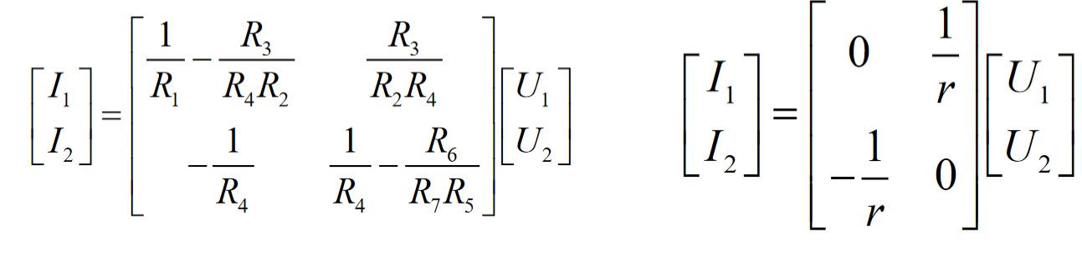

计算公式为：

**实验任务：**

1. 连接好负阻变换器之后，接上直流电源，测量特定元件上的电压值。改变电路，再次测量电压值。

2. 更改激励为交流激励，测量负阻两端电压和电流的关系，在示波器上显示

3. 按照图示链接回转器电路，观察端电压和电流的相位，并且测量回转电感大小

4. 将回转电感用于谐振电路寻找谐振频率，再测量回转电感大小，观察波形特点

5. 将负阻用于RLC二阶电路暂态响应（仿真）---选

**三、主要仪器设备（必填）**

专用实验板，电工台，细导线等

**四、实验步骤注意事项：**

负阻变换器部分：

1. 先测直流电阻特性，当ZL=1kΩ时，施加5V直流电压，电路图如下所示

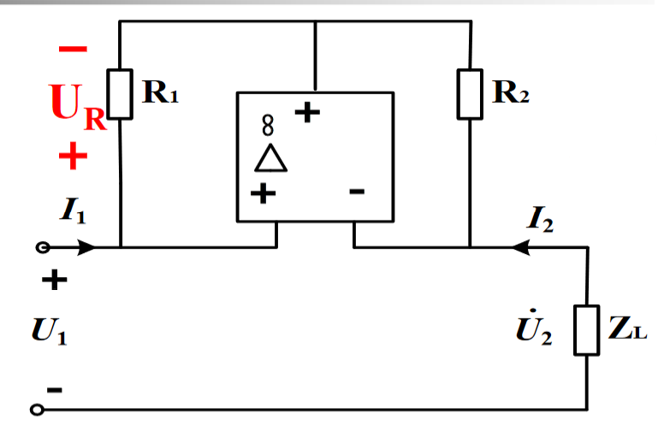

1. 测量U1,UR1，,再当ZL=2kΩ时同理测量。
2. 再测交流电阻特性：电路图如下：

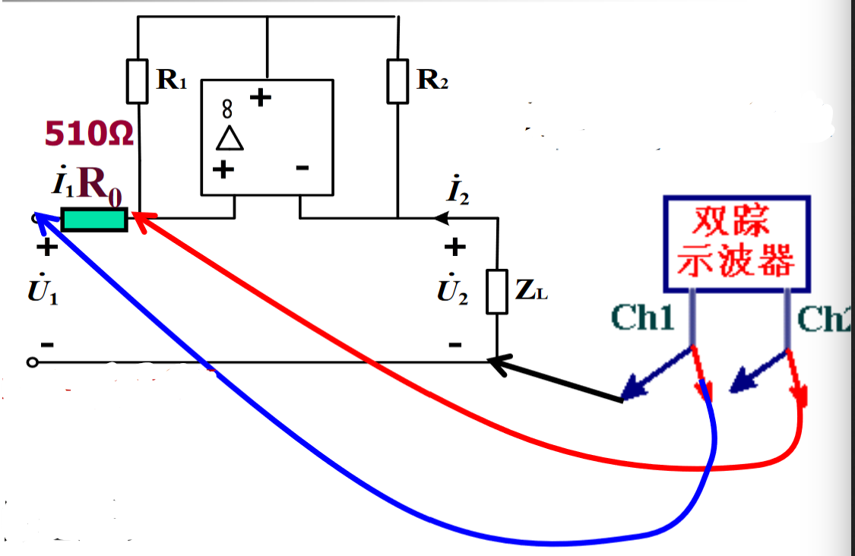

激励信号取正弦信号200Hz，Vpp=2V，示波器按如图所示连接，利用示波器中的Math运算功能，计算Ch1-Ch2

回转器电路部分：

1. 按原理图中所示连接回转器，再按如下图所示连接剩余电路：

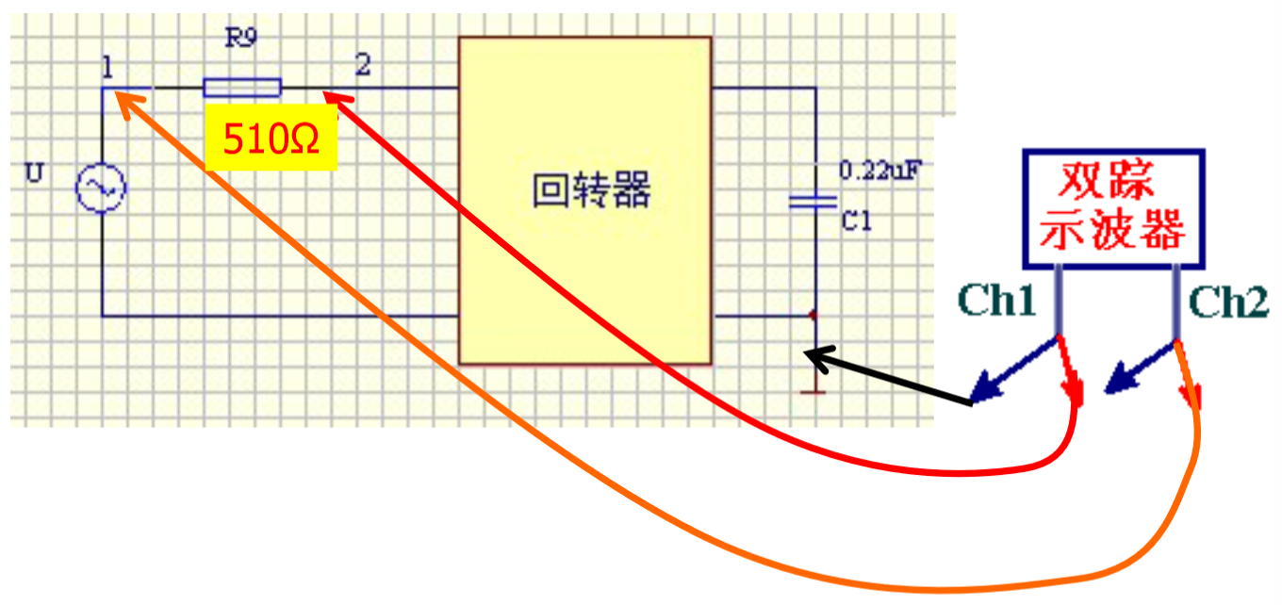

1. 观察端电压U20和端电流的相位，并测量回转电感值，其中端电流波形图为Math功能Ch2-Ch1所示波形，回转电感值按原理中所示公式计算。
2. 将回转器运用于谐振电路，寻找谐振频率，再次测量回转电感值，电路图如下：

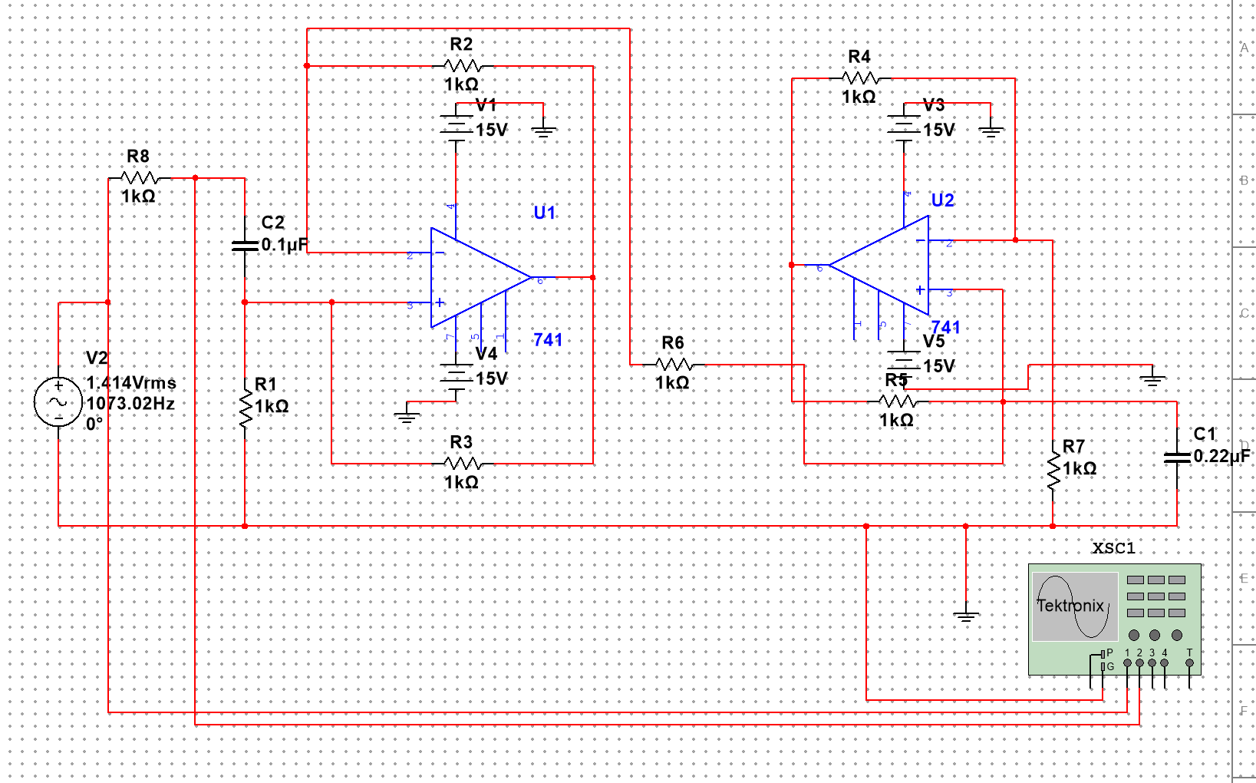

1. 通过谐振频率计算回转电感值公式如下：

**五、实验数据记录和处理**

实验任务1：

测量得到的时候，，  
 的时候，，

实验任务2：

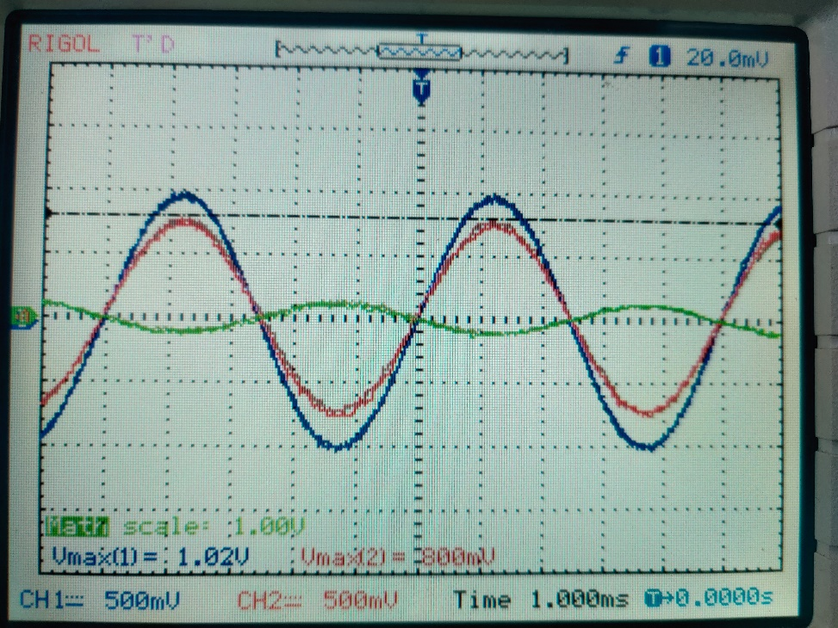

实验任务3：（附仿真结果）

正弦交流信号1kHz、4Vpp

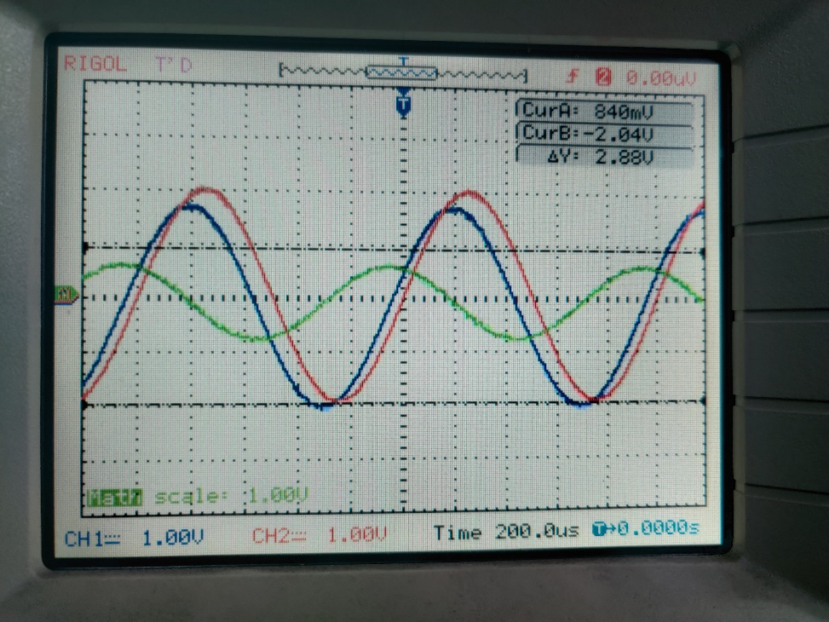

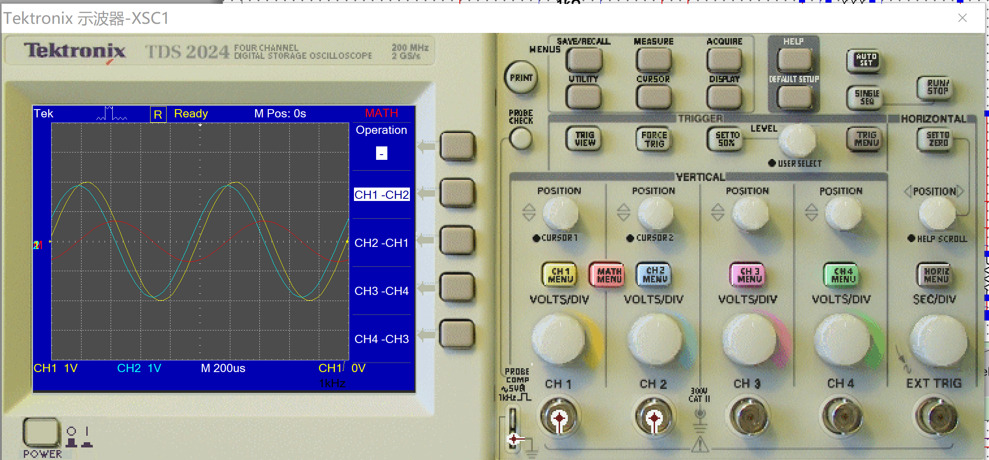

测量得到有效值为3.84V，有效值为4.04V，最大值为0.72V。测量得到的电流有效值为1.4mA，回转电感值为0.2142H。

实验任务4：（附仿真图象）

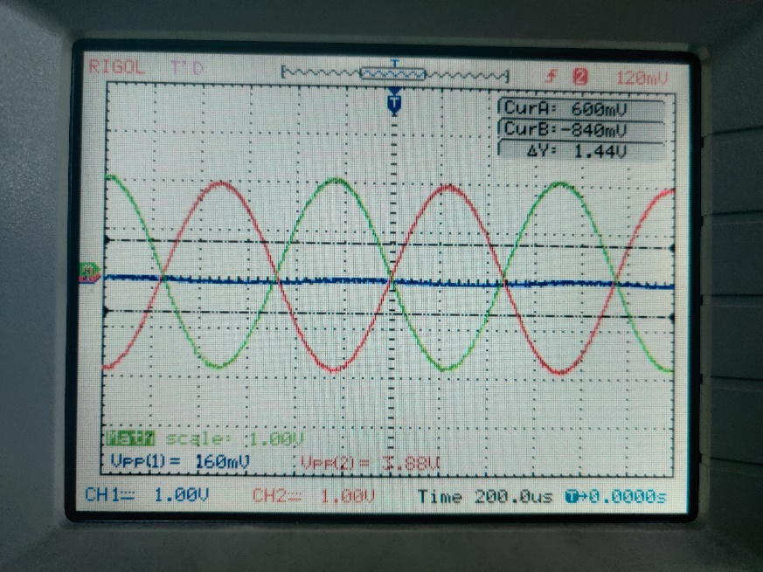

测量在频率为1052.9Hz的时候发生谐振，RLC回路中电容测量为0.1。

仿真在信号源频率为1.079kHz的时候发生写真

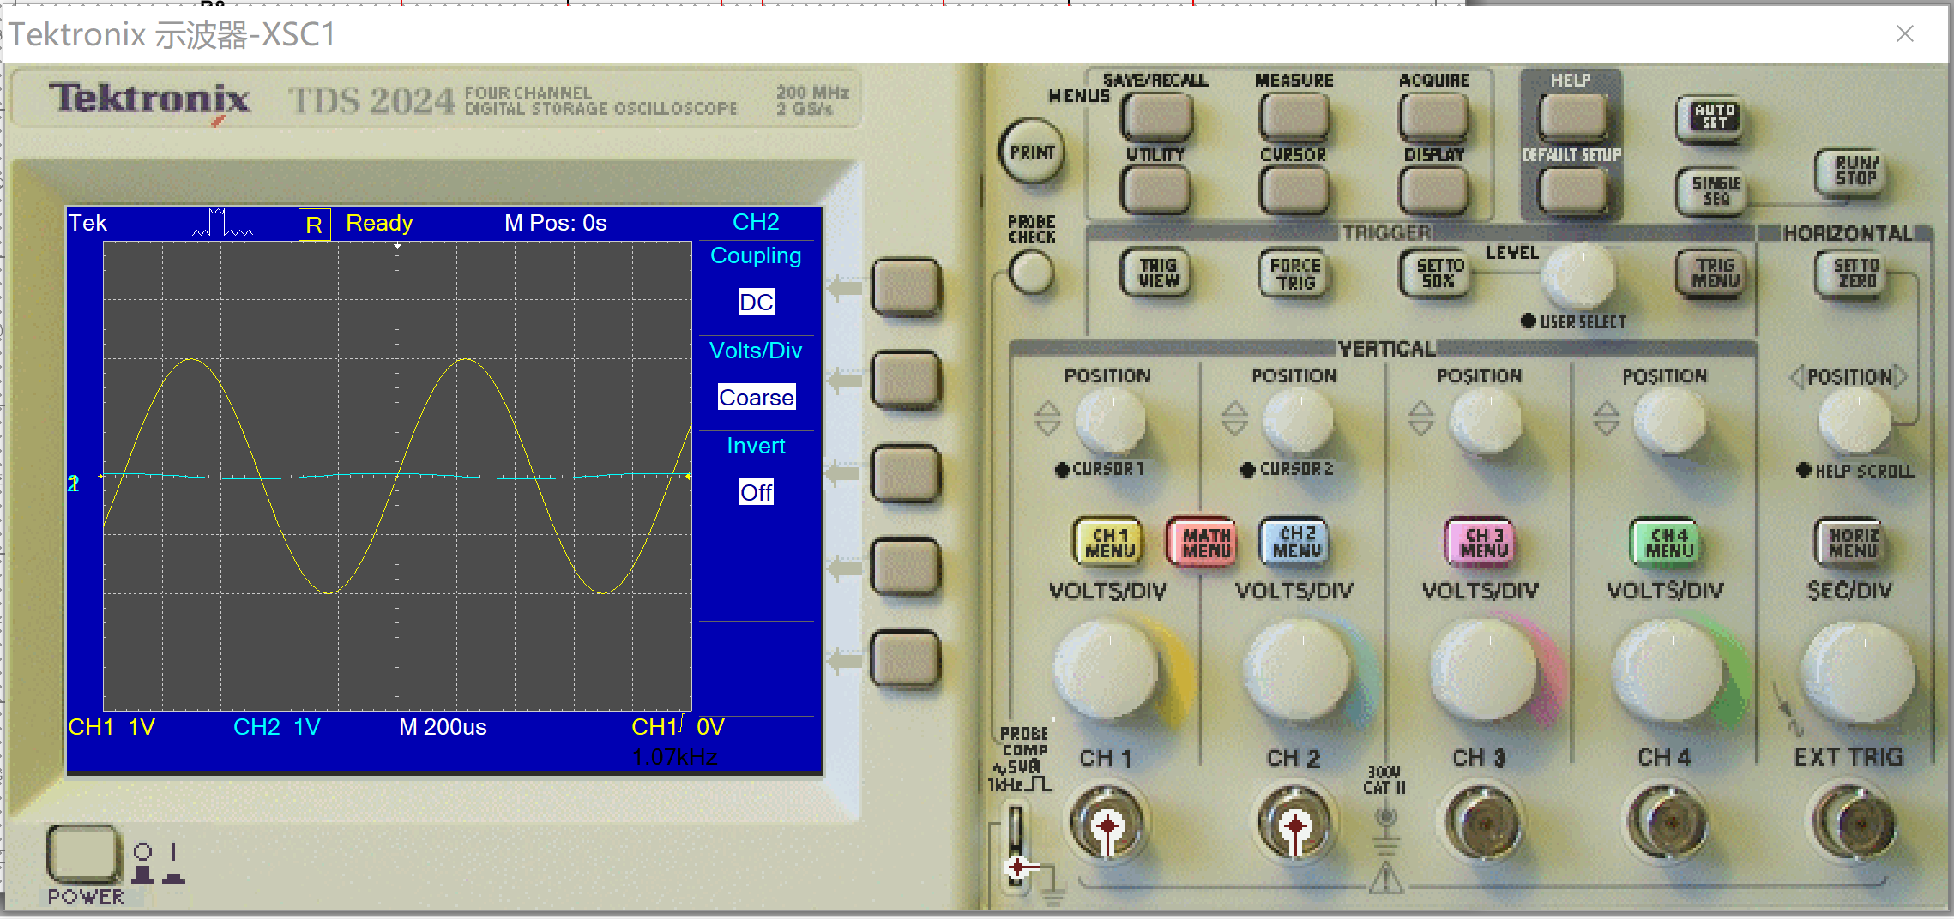

**六、实验结果与分析（必填）**

实验任务1：

为测量实验，测量结果如（五）中所示

实验任务2：

由实验所得波形可以观察得到Ch2-Ch1(接法和PPT实验指导中相反)得到的波形为绿色正弦波，其表示采样电阻上的电压的波形可以用来表征电流，其与负阻发生器两端电压的相位相反，由此可以得到负阻特性——电流相位与电压相位相反。

实验任务3：

理论上，电容回转为电感的回转电感值由公式所给出，计算可得回转电感理论值为。实验中，测量得到CH1端口和CH2端口的电压差值有效值为0.72V，根据公式：

其中

可以解得L实际值为0.2142H。可以计算得到相对误差

实验任务4：

根据回转电感理论值0.22H以及电容大小0.1，计算得到理论中的谐振频率为1073.022Hz。实际中，在信号源频率为1052.9Hz时发生谐振现象，根据电感和电容与谐振频率之间的关系计算得到回转电感为0.228H，由此可以计算得出相对误差

误差分析：

1. 构成回转器的七个电阻并非全部相等。实际上，利用万用表测量出来的电阻在1000欧姆上下波动。
2. 电容非标值0.1，有可能存在一定误差，而误差会被公式放大较多。

**七、讨论、心得**

回转器和负阻发生器都是非常神奇的电路装置，这次实验让我对他们的概念更加了解。也学会了如何检查运算放大器是否正常工作。在这次实验过程中，复杂的接线也让我大开眼界，因为拿到的实验板的运算放大器不尽如人意，换了两个实验台搭了两次线才成功，这个过程让我感慨良多。更加让我体会到了，在进行非常复杂的接线之前，一定不能吝啬时间对其元件进行检查，否则很有可能会白费功夫。

此外，本次实验还有一个选做的仿真实验，由于时间原因尚未完成，我会在接下来找时间补做。